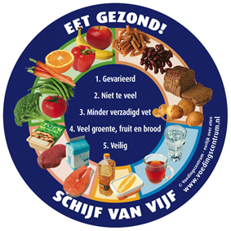

De voedingsmiddelen die je nodig hebt om

gezond te blijven zijn verdeeld in 5 groepen

- groente en fruit;

- graanproducten;

- vlees;

- vetten;

- vocht.

Deze 5 groepen zijn in een cirkel gezet.

Die noemen we de schijf van vijf.

Hieronder zie je een schijf met vijf lege vakken.

Schrijf in ieder deel van de schijf iets wat jij wel eens eet.

Je mag ook een collage maken, plak dan in ieder vak

een foto van iets wat jij wel eens eet.

vetten

vocht

vlees

graanproducten

groente en fruit